Liebe GTK 5!

Ich hoffe euch allen geht es gut.
Ihr seid sicherlich gut erholt und voller Tatendrang.
Leider haben die meisten von euch mir die Hausaufgaben vor den Ferien nicht zugesendet.
Diese Hausaufgaben sind nicht freiwillig, sondern deine Aufgabe!! Hole das bitte nach!!

- Überprüfe bitte, ob du die Arbeitsblätter für vor den Ferien geschrieben hast:

- „Wir trainieren Punkt und Komma“

- „Wir üben Zeichenformate“

- Für diese Woche:

- Erarbeite selbständig die Griffwege zum G und H
Taste mit dem Zeigefinger der linken Hand
vom F nach rechts zu G.

Gehe nach dem Anschlag sofort wieder in die Grundstellung zurück.

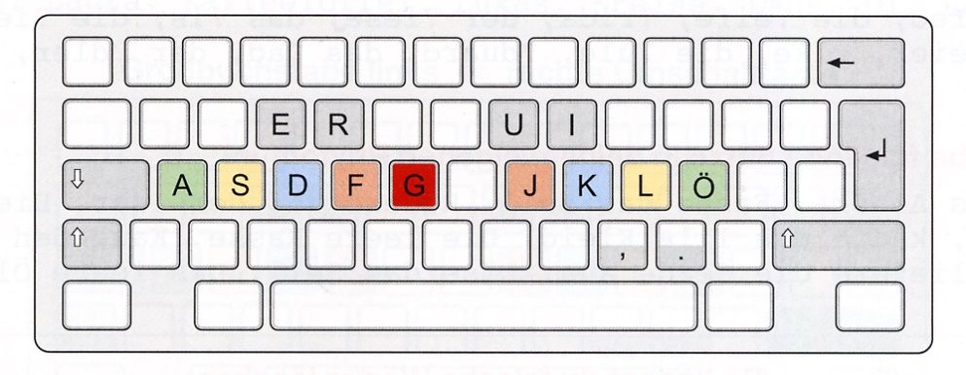
Taste mit dem Zeigefinger der rechten Hand vom J nach links zu H.
Gehe nach dem Anschlag sofort wieder in die Grundstellung zurück.

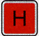

- Schreibe im Buch S. 62: Zeile 1 – 8 und Zeile 15 – 17

- Schreibe im Buch S: 63: Zeile 18 – 26

- Sende die Hausaufgaben an meine E-Mailadresse:
tsdrucker@gmx.de
Wer bei mir in der Nähe wohnt kann es auch ausdrucken und in den
Briefkasten werfen!

Viele Grüße und bleibt gesund!

Grassold Birgit

